Hettich toont innovaties op de Esprit Meuble 2021
Individueel meubeldesign en transformeerbare ruimte-concepten

Individuele oplossingen voor modern wonen en werken staan bij Hettich centraal op de Esprit Meuble 2021. De beslagspecialist verrast met frisse ideeën voor de Franse markt. Hoogtepunten op de Hettich-stand F49 zijn de nieuwste designkenmerken voor het AvanTech YOU schuifladeplatform en oplossingen voor transformeerbare ruimtes met het vouwdeursysteem WingLine L. Bezoekers kunnen ook het internationaal bekroonde opbergwonder 'Tiny Home' zelf ontdekken.

Individualiteit is het nieuwe credo: een nieuwe generatie meubelen die op verschillende manieren kunnen worden vormgegeven, biedt een aanzienlijke meerwaarde voor iedereen die zijn meubelen een eigen gezicht wil geven. Hettich laat zien hoe dit tegelijkertijd creatief en economisch kan worden gerealiseerd.

AvanTech YOU Illumination: meubelen in het beste licht zetten
Het flexibele schuifladesysteem AvanTech YOU van Hettich staat garant voor qua kleur, formaat en materiaal eenvoudig te realiseren klantdesign. Dankzij het platformprincipe kunnen alle componenten vrij worden gecombineerd. Zo ontstaan er veelzijdige vormgevingsopties voor individueel meubeldesign en exclusieve interieurvormgeving. Met nieuwe DesignCapes in koper- en betonlook heeft Hettich dit jaar twee trendy designopties aan zijn AvanTech YOU standaardprogramma toegevoegd. En nu verschaft 'AvanTech YOU Illumination' het meubel desgewenst zelfs nog een eigen lichtsignatuur: opklikbare led-designprofielen of verlichte glazen inlays zorgen voor sfeervolle effecten en een vleugje extravagantie. De benodigde energie is afkomstig van een handig, oplaadbaar accupack, waardoor lastige elektrische aansluitingen achterwege kunnen blijven. Hettich heeft dit jaar al verschillende internationale Design Awards gewonnen voor zijn lichtend idee.

WingLine L: voor meer ruimte in de ruimte
Met het vouwschuifdeursysteem WingLine L met Push- of Pull to move gaan zelfs kamerhoge, greeploze kledingkastdeuren na lichte druk bijna als vanzelf open – en dat met een indrukwekkend panorama-effect. Ook een compleet keukenblok kan achter de vouwdeuren verdwijnen. Het beslag kan zowel in openings- als sluitingsrichting worden gedempt. Tot nu toe onbenutte opbergruimte onder trappen en schuine plafonds kan dankzij WingLine L fraai ingericht worden. En overal waar de ruimte beperkt is, biedt het vouwschuifdeursysteem een hoog bedieningscomfort met ergonomische toegankelijkheid, bijvoorbeeld bij kleinere bovenkasten of opzetkasten in de keuken. Door de geringe deurinsprong maakt WingLine L ook de inbouw van schuifladen en ladegeleiders achter de vouwschuifdeur mogelijk.

'Tiny Home': alles op slechts 18 m²
Woonruimte in de grote stad is schaars en duur, vloeroppervlaktes worden kleiner. Maar moet je je daardoor laten beperken? Niet bij Hettich: in de compleet uitgeruste single-woning 'Tiny Home' ontbreekt het aan niets. De optimaal benutte ruimtes combineren alle noodzakelijke functionele zones en bieden maximale opbergruimte van vloer tot aan plafond. In het 'Tiny Home' werden enkel standaardproducten van Hettich verwerkt. Met hun hulp kunnen de comfortfuncties van een conventionele woning in de microplattegrond worden geïntegreerd. Het mini-appartement toont een hoge vormgevingskwaliteit tot in het kleinste detail, en overwegend greeploze meubelfronten zorgen voor royale oppervlakken. Met het 'Tiny Home' bewijst Hettich dat men ook bij zeer weinig ruimte comfortabel kan leven.

Het uitgebreide productscala van Hettich zit boordevol inspiratie voor een fraai design en comfortabele functies voor een moderne woon- en werkomgeving. Nog meer frisse meubelideeën bij de megatrends individualisering, verstedelijking en New Work vindt u op www.hettich.com of in het portaal https://xdays.hettich.com/

U kunt het onderstaande fotomateriaal downloaden via https://web.hettich.com/nl-nl/pers.jsp:
Afbeeldingen
Teksten onder de afbeeldingen
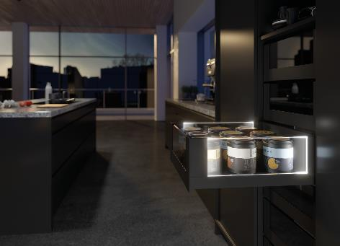
432021_a
Sfeervolle effecten en een vleugje elegantie: AvanTech YOU van Hettich kan schuifladen vanaf nu voorzien van een eigen led-lichtsignatuur. Foto: Hettich

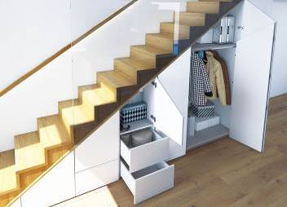
432021_b
Het nieuwe vouwdeurbeslag WingLine L overtuigt niet alleen bij individueel gemaakte interieurelementen – bijvoorbeeld onder de trap. Foto: Hettich

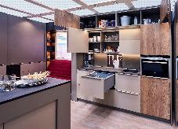
432021_c
Niets ontbreekt in het 'Tiny Home': de 18 m² woonoppervlakte zijn van de vloer tot aan het plafond voorzien van intelligente opbergruimte oplossingen van Hettich. Zo kan men ook op een zeer klein oppervlak comfortabel leven. Foto: Hettich

Over Hettich
De onderneming Hettich werd in 1888 opgericht en is tegenwoordig wereldwijd één van de grootste en succesvolste producenten van meubelbeslag. Meer dan 6 600 medewerkers in bijna 80 landen werken samen aan de doelstelling om intelligente techniek voor meubelen te ontwikkelen. Daarmee valt Hettich over de hele wereld bij mensen in de smaak en is een waardevolle partner voor de meubelindustrie, handel en interieurbouwers. Het merk Hettich staat voor consequente waarden: voor kwaliteit en innovatie. Voor betrouwbaarheid en klantgerichtheid. Ondanks onze grootte en internationale omgeving is Hettich een familiebedrijf gebleven. Zonder afhankelijk te zijn van investeerders wordt de bedrijfstoekomst vrij, menselijk en duurzaam vormgegeven. www.hettich.com

